Аналiтична довiдка
про результати проведення монiторингових дослiджень
у Харківському республіканському ліцеї-інтернаті спортивного профілю у 2020/2021 навчальному році
Головне завдання розвитку системи моніторингу в ліцеї-інтернаті – отримання об’єктивної інформації про якість надання освітніх послуг, оперативне прийняття обґрунтованих управлінських рішень, що сприятимуть розвитку галузі й усуватимуть недоліки в освітньому процесі.
Керуючись законами України «Про освіту», «Про повну загальну середню освіту», відповідно до плану роботи Харківського республіканського ліцею-інтернату спортивного профілю, на виконання наказу Харківського республіканського ліцею-інтернату спортивного профілю від 28.08.2020 №101 «Про проведення моніторингових досліджень в ліцеї-інтернаті», з метою пiдвищення якостi освітнього процесу, в ліцеї-інтернаті протягом 2020/2021 навчального року ГУНБІНОЮ Світланою, методистом проводились монiторинговi дослiдження за наступними напрямами:
- Рiвень якостi освітнього процесу;
- Рiвень навчальних досягнень учнів за підсумками річного, (семестрового) оцiнювання;
- Результативнiсть роботи з обдарованими дiтьми.
Мета даного моніторингу – дослідити рівень навчальних досягнень учнів за навчальний рік, порівняти з аналогічними показниками за попередні навчальні періоди, відстежити динаміку зміни показників, визначити проблемні питання.
Аналiз проведення монiторингових дослiджень показав, що робота ліцею-інтернату у 2020/2021 навчальному роцi була спрямована на реалiзацiю сучасної державної політики системи освiти, нормативно-iнструктивних документiв Мiнiстерства освіти і науки України, Департаменту науки і освіти Харківської обласної державної адміністрації.
Одним із головних завдань ліцею-інтернату – закладу спеціалізованої освіти спортивного профілю – є створення сприятливих умов для поєднання інтенсивних тренувань з навчанням, відпочинком, відновленням сил і енергії, тому першочерговою задачею педагогічного колективу є забезпечення учнів якісною освітою, всебічний їх розвиток, виховання відповідальних громадян, які здатні до свідомого суспільного вибору.
У ліцеї-інтернаті сформовано оптимальну мережу класiв, учнi мають змогу навчатися з 8 по 11 класи. Протягом навчального року у закладі навчалися 98 учнів. Середнiй показник наповнюваностi класів складає 24 учнi. Мова навчання – українська.
У 2020/2021 навчальному році ліцей-інтернат укомплектовано педагогiчними кадрами:
- основних педагогiчних працiвникiв - 26
- сумiсникiв - 14

Мають повну вищу освiту - 38 осіб, базову вищу - 2 особи.
Мають педагогiчне звання «учитель-методист» - 1 особа, «старший учитель» - 3 особи.
Квалiфiкацiйнi категоріїi:
«спецiалiст вищої категорiї» - 10 осіб
«спецiалiст першої категорiї» - 3 особи
«спецiалiст другої категорiї» - 19 осіб
«спецiалiст» - 8 осіб.
Серед 20 вчителів зі спорту мають звання: «Заслужений тренер України» – 9 осіб, «Майстер спорту», «Майстер спорту міжнародного класу» – 5 осіб, «Заслужений майстер спорту» – 1, «Заслужений працівник фізичної культури і спорту» – 2 особи. 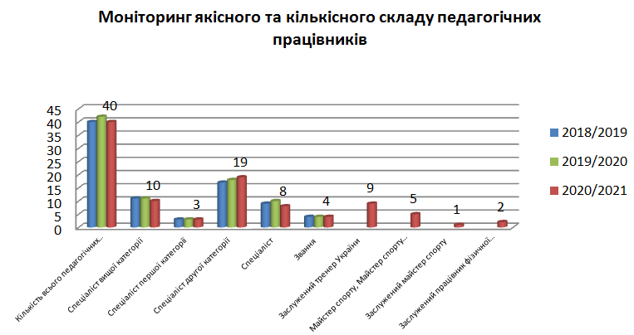
Аналiз середнього тижневого навантаження показує, що воно складає:
- вчителi – 9,8 годин (ставка 18 годин);
- вихователi – 30 годин ( ставка - 30 годин);
- вчителі зі спорту – 18 годин (18 годин).
Атестація педагогів ХРЛІСП здійснювалась у 2019/2020 навчальному році згідно з перспективним планом.
У звітньому році були атестовані наступні педагогічні працівники:
- ВІНТЕР Юлія, вчитель зі спорту;
- ГУНБІНА Світлана, вчитель;
- ПОЛЮХОВИЧ Наталя, вчитель;
- РИБАЛКО Любов, вчитель зі спорту;
- ТАТАРЕНКОВА Вікторія, вихователь.
У ході атестації було проведено вивчення досвіду роботи педагогів, членами атестаційної комісії були відвідані уроки, навчально-тренувальні заняття та виховні заходи, перевірено ведення шкільної документації, проведені співбесіди, анкетування учнів, батьків, колег тощо.
Постійно проводиться робота з підвищення фахової майстерності вчителів та вихователів, кожен педагог звітував про підвищення кваліфікації на засіданнях методичних об’єднань.
Аналіз результатів моніторингу
рiвня навчальних досягнень учнiв 8-11 класiв
у 2020/2021 навчальному роцi (рiчне оцiнювання)
На кінець 2020/2021 навчального року в ліцеї-інтернаті навчалося 96 учнів.
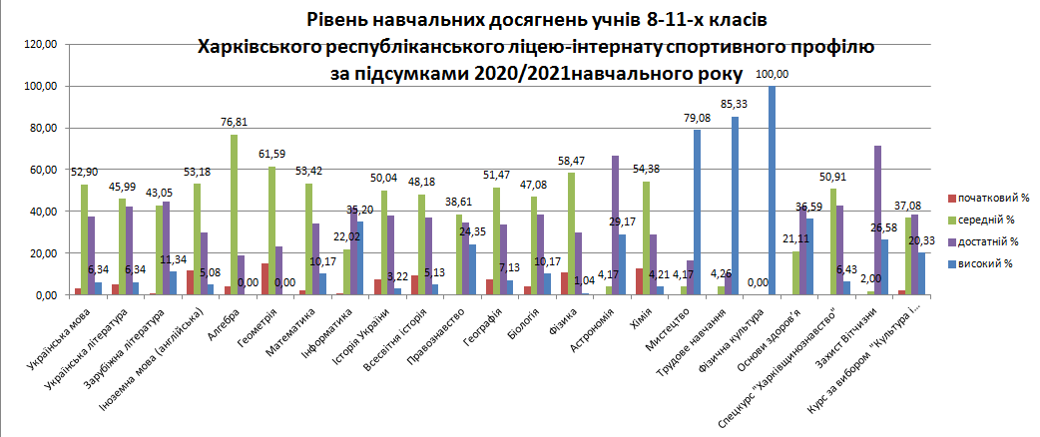
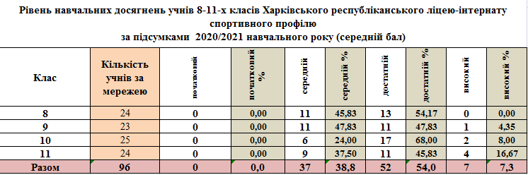
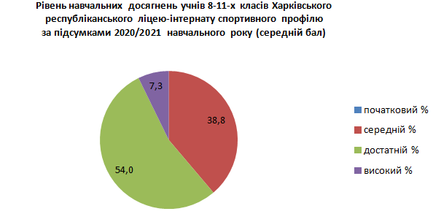
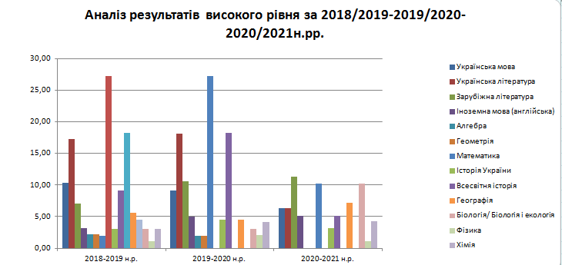
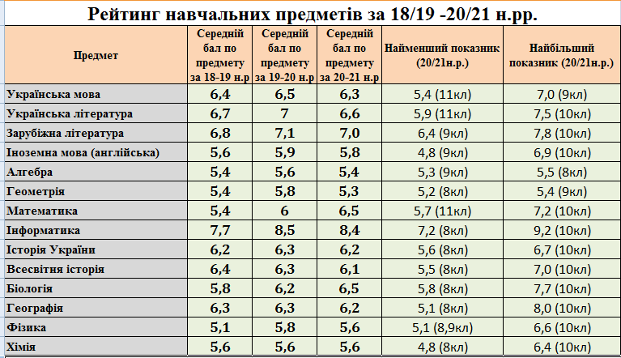
Висновки за результатами дослідження
- У порівнянні з результатами 2019/2020 навчального року показник достатнього і високого рівнів навчальних досягнень (якість) у 2020/2021 навчальному році знизився на 2,8%.
- Всі класи підвищили якісний показник у порівнянні з І семестром 2020/2021 навчального року.
- Учні 9 класу (класний керівник ПІДОПРИГОРА Вікторія) мають найнижчий якісний показник.
- Найвищий показник навчальних досягнень мають учні 10класу (як за І семестр, так і за навчальний рік) (класний керівник ПОЛЮХОВИЧ Наталя).
Початковий рівень знань з окремих предметів мають: у 8 класі – 9 учнів (Дудкіна Л., Костюченко М., Кравченко Б., Лук’яненко Б., Мукан К., Переверзєва П., Стіпанов О., Шендрик Д., Рейн Д.); у 9 класі – 8 учнів (Чернов Г., Зайковський І., Саргсян Д., Зінченко А., Овчаренко В., Підгорний А., Білоцерківський А., Бороліс Г.; у 10 класі – 2 учні (Овчаренко К., Колодко В.), в 11 класі – 4 учні (Кравченко М., Гнітій Ю., Головіна В., Нугманов Д.).
Найвищий середній бал в учнів 10 класу – 7,8 (класний керівник Полюхович Н.В.). Найнижчий середній бал в учнів 8 класу – 6,7 (класний керівник ГУНБІНА Світлана).
Рекомендації
- Проаналізувати матеріали довідки, здійснити порівняльний аналіз результатів з показниками попередніх років у розрізі класів, учнів.
- Обговорити результати, викладені в аналітичній довідці, на нараді при директорові, на засіданнях методичних об’єднань, батьківських зборах.
- Розробити заходи щодо поліпшення якості навчання та викладання з урахуванням наведеної в аналітичній довідці інформації та циклограму відстеження дієвості даних заходів.
- Створити умови для дотримання процедури проведення різних видів контрольного оцінювання, забезпечити об’єктивний підхід до оцінювання результатів навчальної діяльності та зведення до мінімуму певних суб’єктивних чинників.
- Розробити плани корекційної роботи для учнів, які мають початковий рівень навчальних досягнень та для тих, які мають по 1 балу нижчого рівня навчальних досягнень.
- Забезпечити здійснення постійного аналізу стану якості освіти на рівні класу, ліцею-інтернату.

Методист Світлана ГУНБІНА

